Задание 1
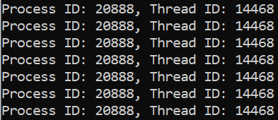

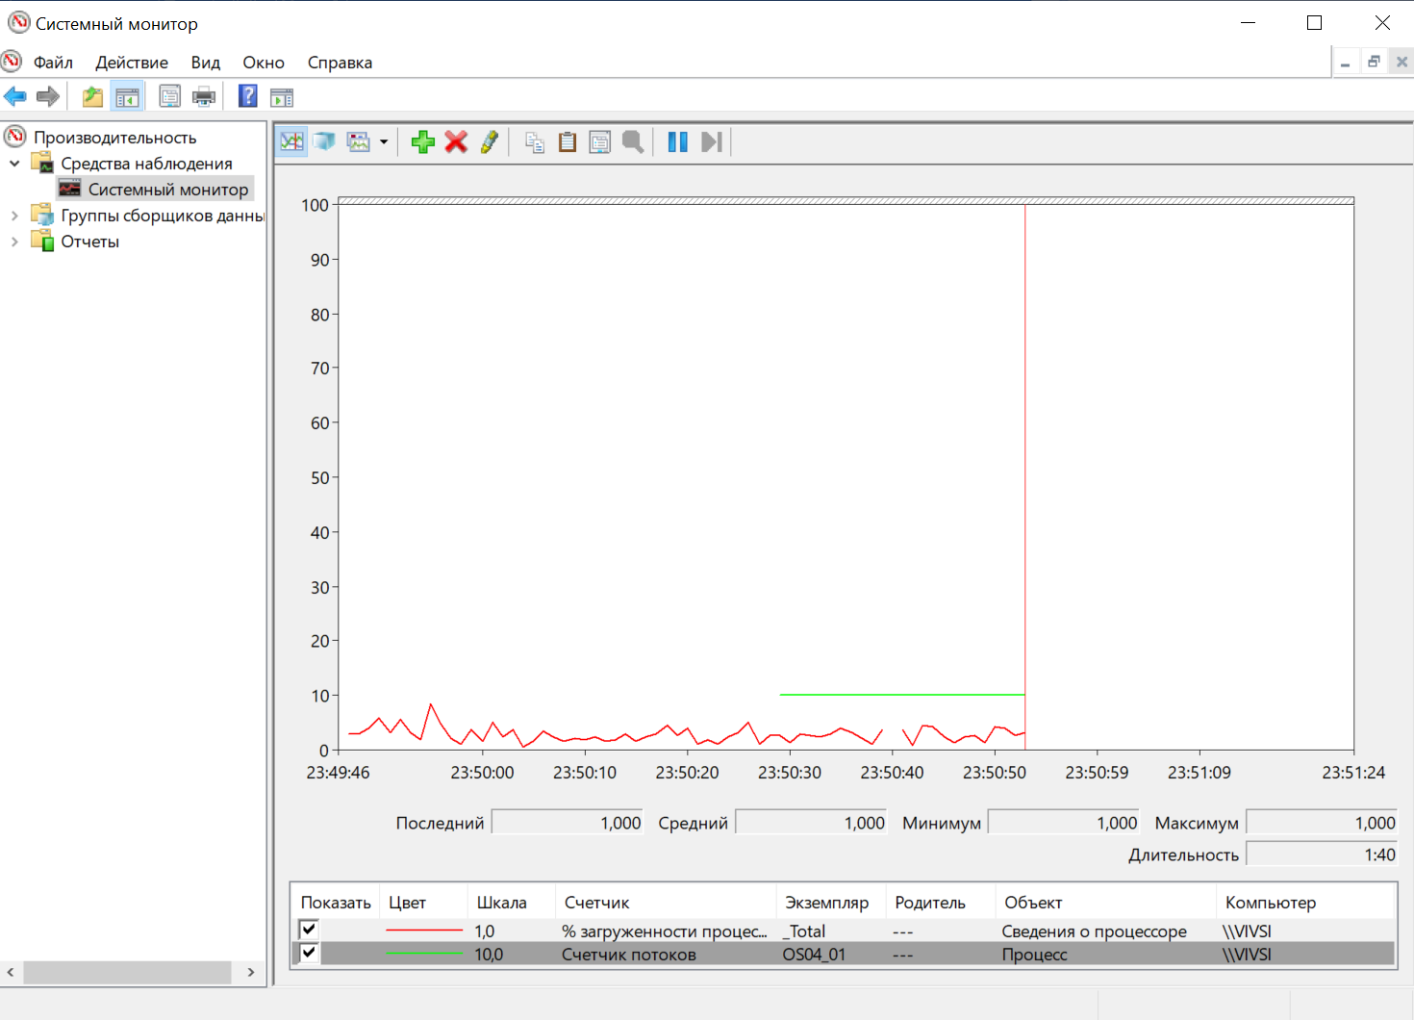
Win+r, Perfmon.exe

# Сохраняем процесс в переменной
$P = Get-Process OS04_01

# Получаем информацию о потоках
$P.Threads | Select-Object Id, StartTime, TotalProcessorTime, WaitReason

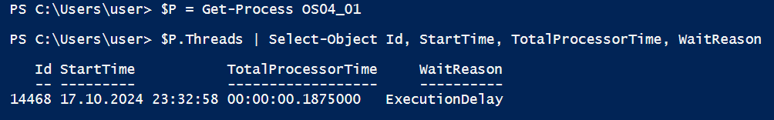
Задание 2

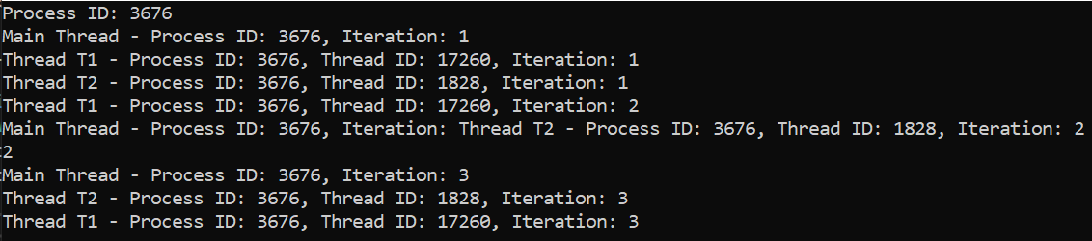
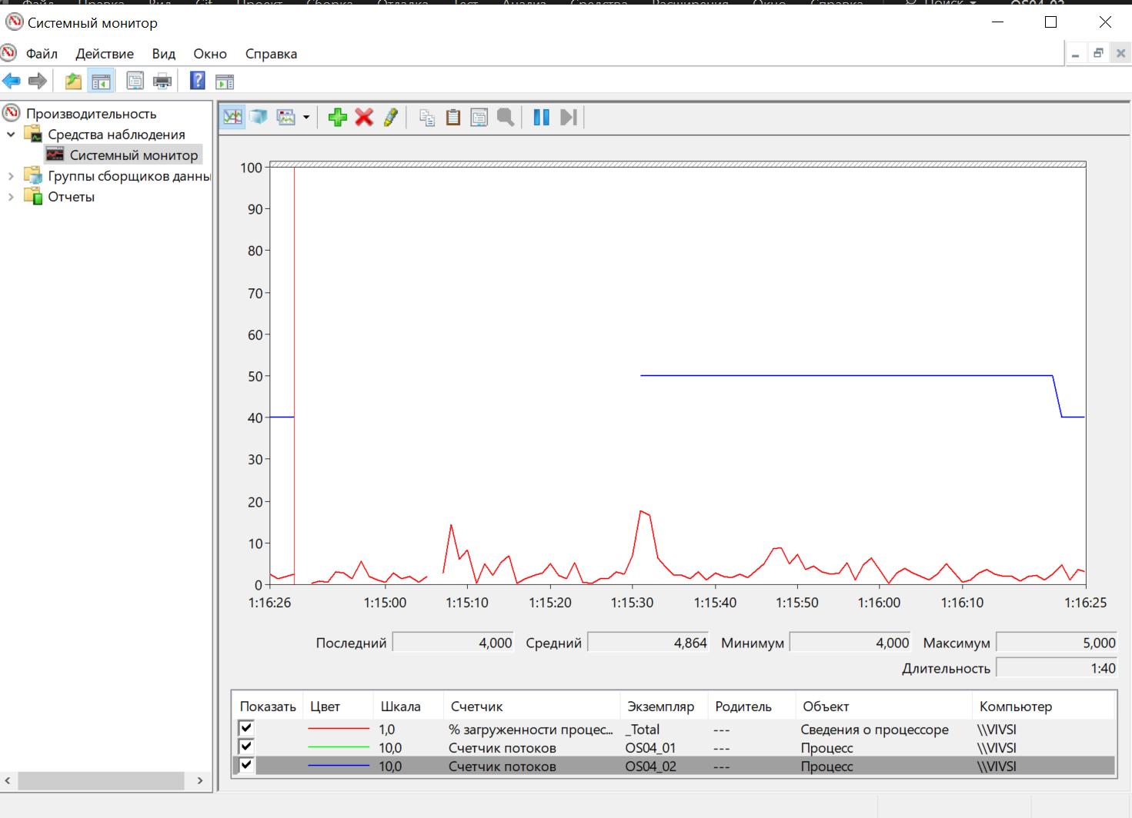
# Сохраняем процесс в переменной
$P = Get-Process OS04_02

# Получаем информацию о потоках
$P.Threads | Select-Object Id, StartTime, TotalProcessorTime, WaitReason
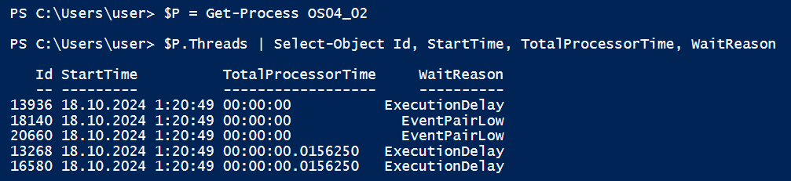
Задание 3

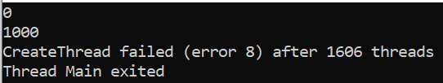
От чего зависит количество потоков:
- Доступная оперативная память
- Виртуальная память
- Конфигурация системы:
- Ограничения Windows

Задание 4
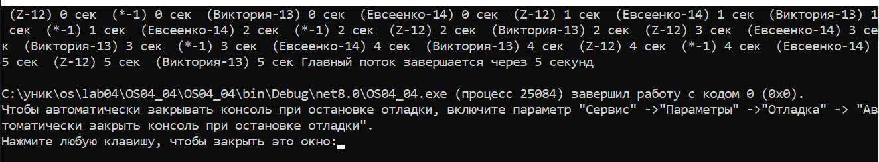
5 сек
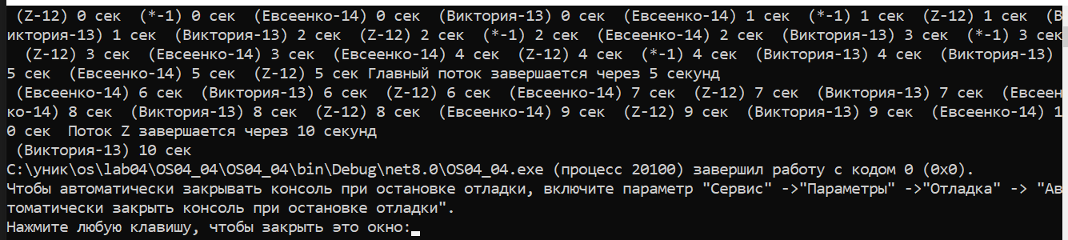
10 сек
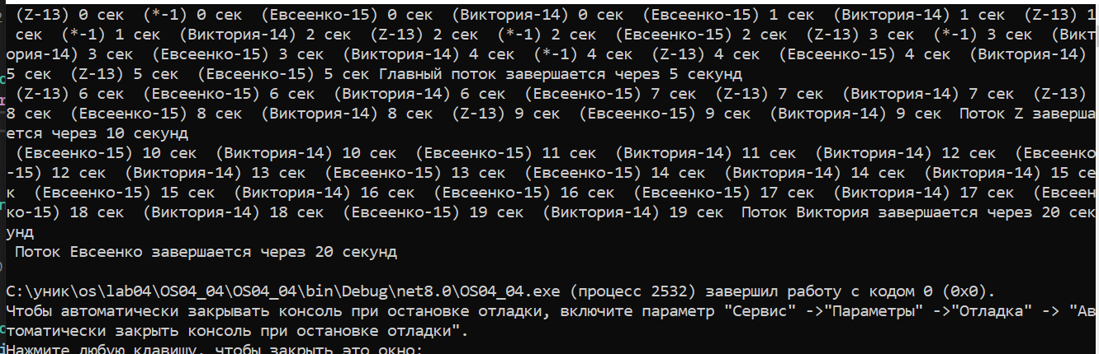
20 сек
Итог:
- Когда все потоки фоновые, программа завершится сразу после завершения главного потока (5 секунд).
- Когда первый поток t1 передний, программа завершится только после его завершения (10 секунд).
- Когда два потока (t1 и t1a) передние, программа завершится только после завершения последнего переднего потока (t1a), через 20 секунд.

Задание 5

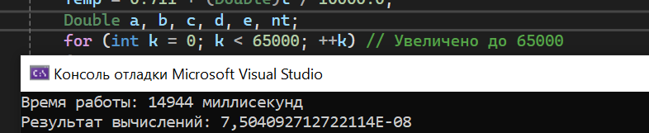
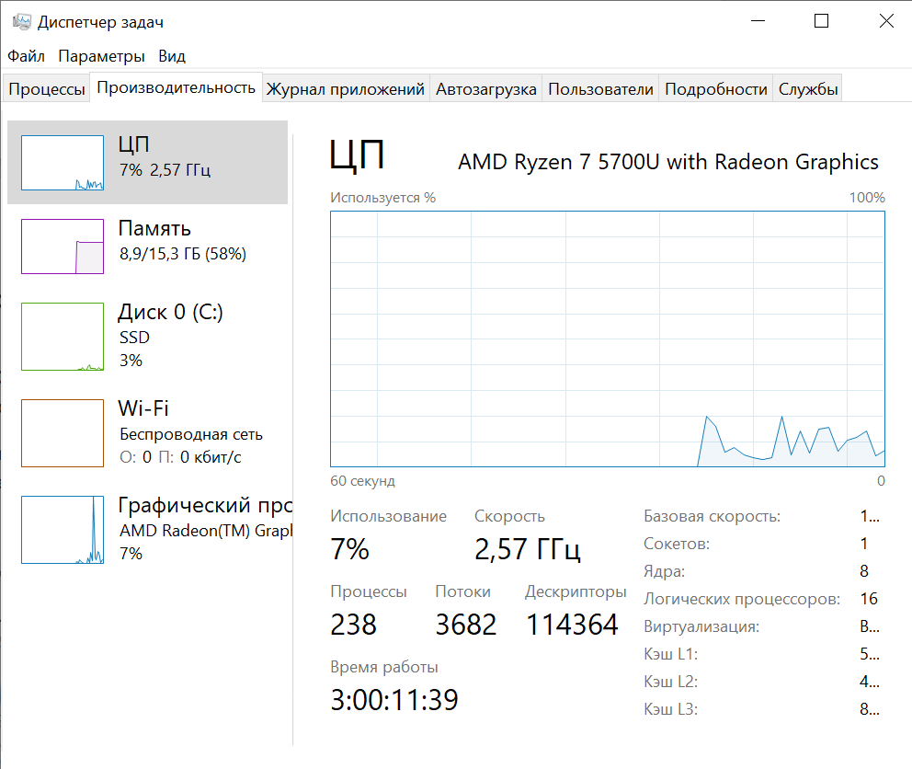

Задание 6

Запускающее 20 потоков, каждый из которых в цикле 5000000 раз увеличивает на единицу значение общей для всех потоков переменной. Исходное значение переменной — ноль. Выведите результат и сравните с произведением 20х5000000.

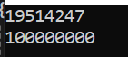

19,514,247
100,000,000
когда несколько потоков одновременно увеличивают значение переменной Count, каждый поток может считать текущее значение переменной и попытаться записать новое значение почти одновременно. Это приводит к тому, что некоторые инкременты "теряются".
Заключение:
- Без синхронизации вы получаете непредсказуемый результат, потому что потоки одновременно пытаются обновить переменную, что приводит к потерям в инкрементах.
- С синхронизацией вы устраняете конфликт между потоками, и каждый поток корректно увеличивает переменную на единицу.
Таким образом, при работе с многопоточными программами очень важно учитывать проблему синхронизации при доступе к общим ресурсам.

Задание 7
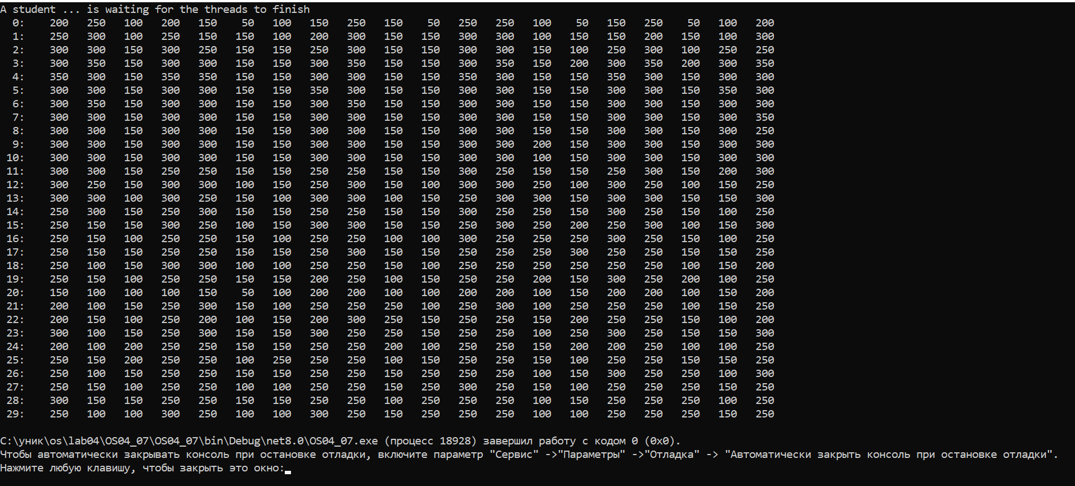
Вывод таблицы:
- Распределение времени: В таблице отображались значения, которые отражали выполнение задач в разные моменты времени. Каждая задача добавляла значения в матрицу по мере выполнения.
- Причина вывода: Параллельное выполнение потоков позволяло каждой задаче одновременно работать и добавлять свои значения в соответствующие ячейки матрицы, что приводило к более равномерному распределению работы между потоками.

Задание 8
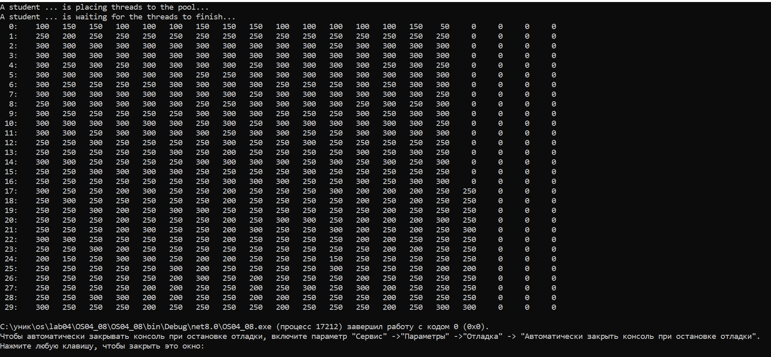
Описание приложения: это задание добавило к предыдущему функционалу использование пулов потоков (Thread Pool) для управления задачами. Пул потоков позволяет повторно использовать существующие потоки, уменьшая накладные расходы на их создание.
Вывод таблицы:
- Распределение времени: аналогично предыдущему заданию, но теперь задачи выполнялись более эффективно за счет повторного использования потоков.
- Причина вывода: благодаря пулу потоков, время выполнения задач стало короче, и увеличилось количество одновременно выполняемых задач, что способствовало более быстрому завершению всех задач и равномерному заполнению таблицы.

Задание 9
ё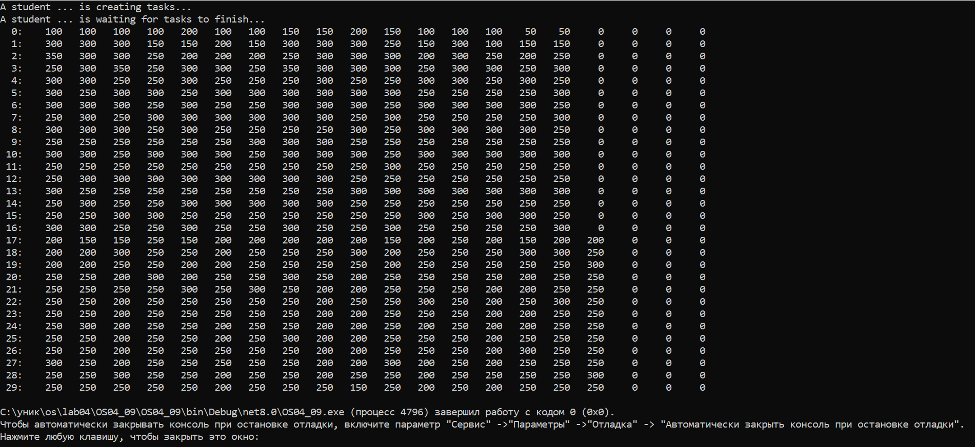
Описание приложения: В этом приложении была введена концепция задач (Task) из библиотеки System.Threading.Tasks, что упрощает работу с асинхронным кодом и позволяет более удобно управлять выполнением задач.
Вывод таблицы:
- Распределение времени: Все задачи запускались с помощью Task.Run, что позволяло их выполнять параллельно. В таблице отображалось, как задачи выполнялись в одно и то же время.
- Причина вывода: Использование Task и асинхронного программирования обеспечивало лучшее распределение ресурсов и более высокую производительность. Каждая задача могла добавлять данные в свою строку матрицы в зависимости от времени, что позволяло увидеть активность каждой задачи.

Задание 10
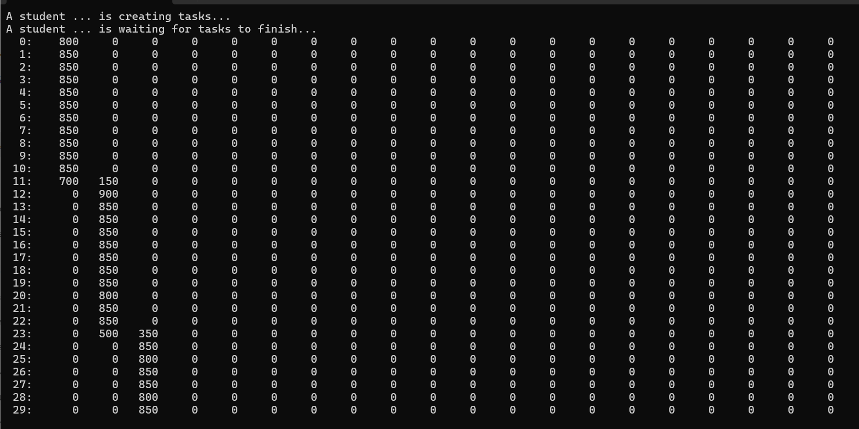
Описание приложения: это приложение изменило логику выполнения задач, уменьшив их количество до количества логических процессоров и организовав выполнение задач по очереди с помощью метода ContinueWith.
Вывод таблицы:
- Распределение времени: В результате каждое выполнение задачи следовало за завершением предыдущей, что создавало "пиковое" распределение нагрузки на первую задачу и нулевую активность для последующих задач в начале.
- Причина вывода: С последовательным выполнением задач возникла проблема с неравномерным распределением нагрузки, поскольку одна задача занимала значительное время. Следовательно, другие задачи начинали работать только после завершения предыдущей, что снижало общую эффективность.

Общий вывод
Во всех четырех заданиях наблюдается прогресс в управлении потоками и задачами.
- Задания 7 и 8 демонстрируют параллельное выполнение и эффективность потоков, с увеличением производительности за счет пула потоков.
- Задания 9 и 10 показывают использование задач, с переходом от простого управления потоками к более высокоуровневой абстракции, обеспечивающей лучшее управление зависимостями между задачами.
Рекомендации
- Параллельное выполнение: для повышения производительности рекомендуется использовать пул потоков или Task для параллельного выполнения задач.
- Избегать блокировок: важно избегать последовательного выполнения задач, чтобы не создавать "узкие места" в производительности.

Задание 11
cd /mnt/с/уник/os/lab04/OS04_11/build
./OS04_11

ps -eLf | grep OS04_11
· -e — показать все процессы,
· -L — показать все потоки (lightweight processes),
· -f — вывести полную информацию.

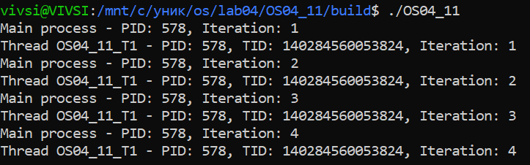

28. Что такое поток управления OS?
Поток управления — это минимальная единица обработки, которой операционная система может управлять. Он представляет собой последовательность инструкций, выполняемых процессором. Потоки внутри одного процесса разделяют его ресурсы (память, файловые дескрипторы), но имеют свой собственный стек, регистры и указатель инструкций.

29. С помощью каких системных вызовов создаются потоки в Windows и Linux?
- В Windows потоки создаются с помощью функции CreateThread из библиотеки kernel32.dll.
- В Linux потоки создаются с помощью системного вызова pthread_create, который является частью POSIX Threads (pthreads), стандартной библиотеки для работы с потоками.

30. Что такое системные и пользовательские потоки?
- Системные потоки (kernel threads) — это потоки, управляемые ядром операционной системы. Они выполняются непосредственно в режиме ядра и могут быть созданы и управляемы ядром.
- Пользовательские потоки (user threads) — это потоки, управляемые на уровне пользовательского пространства. Они создаются и управляются библиотеками, а не ядром ОС. Взаимодействие с ядром происходит через системные вызовы.

31. Что такое многопоточность?
Многопоточность (multithreading) — это техника, при которой в рамках одного процесса выполняются несколько потоков. Эти потоки могут работать параллельно (на многоядерных процессорах) или квазипараллельно (через переключение контекста), разделяя ресурсы процесса и взаимодействуя друг с другом.

32. Что такое контекст потока и для чего он нужен?
Контекст потока включает в себя информацию, необходимую для выполнения потока, такую как:
- Регистр процессора.
- Стек вызовов.
- Текущий указатель инструкций.
- Локальные переменные потока.
Контекст нужен для того, чтобы ОС могла приостановить выполнение одного потока и переключиться на другой, сохраняя состояние приостановленного потока для последующего восстановления.

33. Перечислите состояния, в которых может быть поток и поясните их назначение.
Основные состояния потоков:
- Создан (new): поток был создан, но ещё не запущен.
- Готов (ready): поток готов к выполнению, но пока не выполняется (ждёт назначения процессора).
- Выполняется (running): поток в данный момент выполняется.
- Ожидание (waiting/blocking): поток ожидает завершения операции ввода-вывода или освобождения ресурса.
- Завершён (terminated): поток завершил своё выполнение.

34. Что такое LWP?
LWP (Lightweight Process) — это легковесный процесс. Является средством достижения многозадачности в ОС. Процесс работает поверх одного потока выполнения ядра, разделяет виртуальное адресное пространство и системные ресурсы потока выполнения с другими легковесными процессами в рамках того же процесса.

35. Что такое потокобезопасность программного кода?
Потокобезопасность — это свойство программы, позволяющее ей корректно работать при параллельном выполнении нескольких потоков. Потокобезопасный код гарантирует отсутствие гонок за ресурсы, корректное использование разделяемых данных и управление конкурентным доступом к ним (например, с использованием мьютексов или семафоров).

36. Что такое реентерабельность кода?
Реентерабельный код — это код, который может безопасно выполняться несколькими потоками одновременно, либо может быть вызван рекурсивно без опасности изменения данных, находящихся в общем доступе. Реентерабельный код не зависит от глобальных переменных и использует локальные данные или параметры для хранения временных данных.

37. Что такое Fiber?
Fiber (файберы) — это кооперативные "легковесные" потоки, которые управляются в пользовательском пространстве, а не ядром ОС. В отличие от стандартных потоков, файберы не переключаются автоматически операционной системой. Вместо этого программа сама управляет их переключением, что делает файберы полезными в задачах, где необходим ручной контроль над планированием.

